   

**《计算机网络实践》**

**学生姓名：_____林浩然_________**

**学 号：_____221801337______**

**专业班级：____________________**

**指导教师：____________________**

**二○二○年 5月 19日**

一、

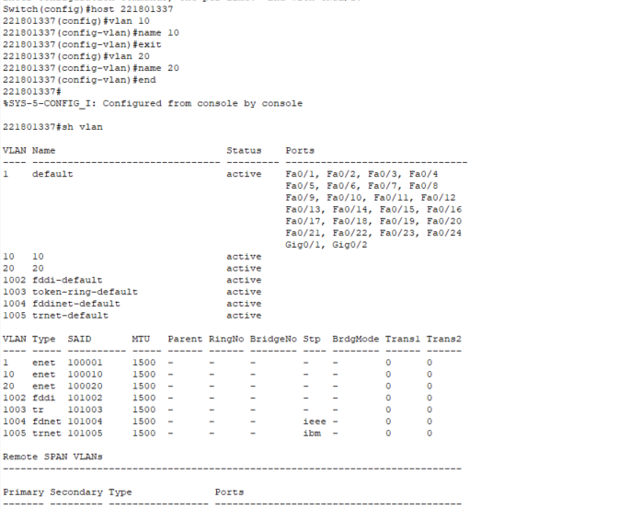

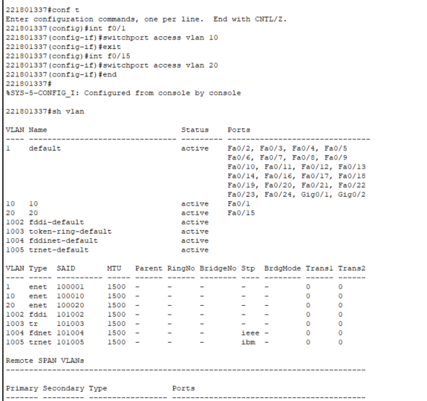

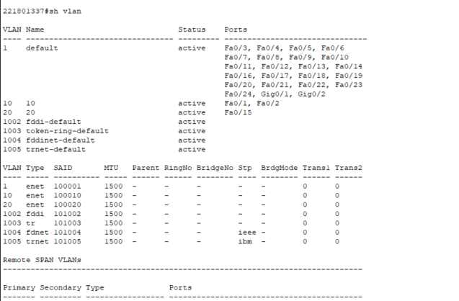

**二、**

